泰山学院立项管理
思政示范课程与思政优秀案例申请书
教师撰写与学院审核
操作指南
一、登录方式
平台网址：www.eduwullsion.cn
登录浏览器：谷歌或者360浏览器
学校代码：10453
登录账号：教师工号
登录密码：教师工号（初始密码）
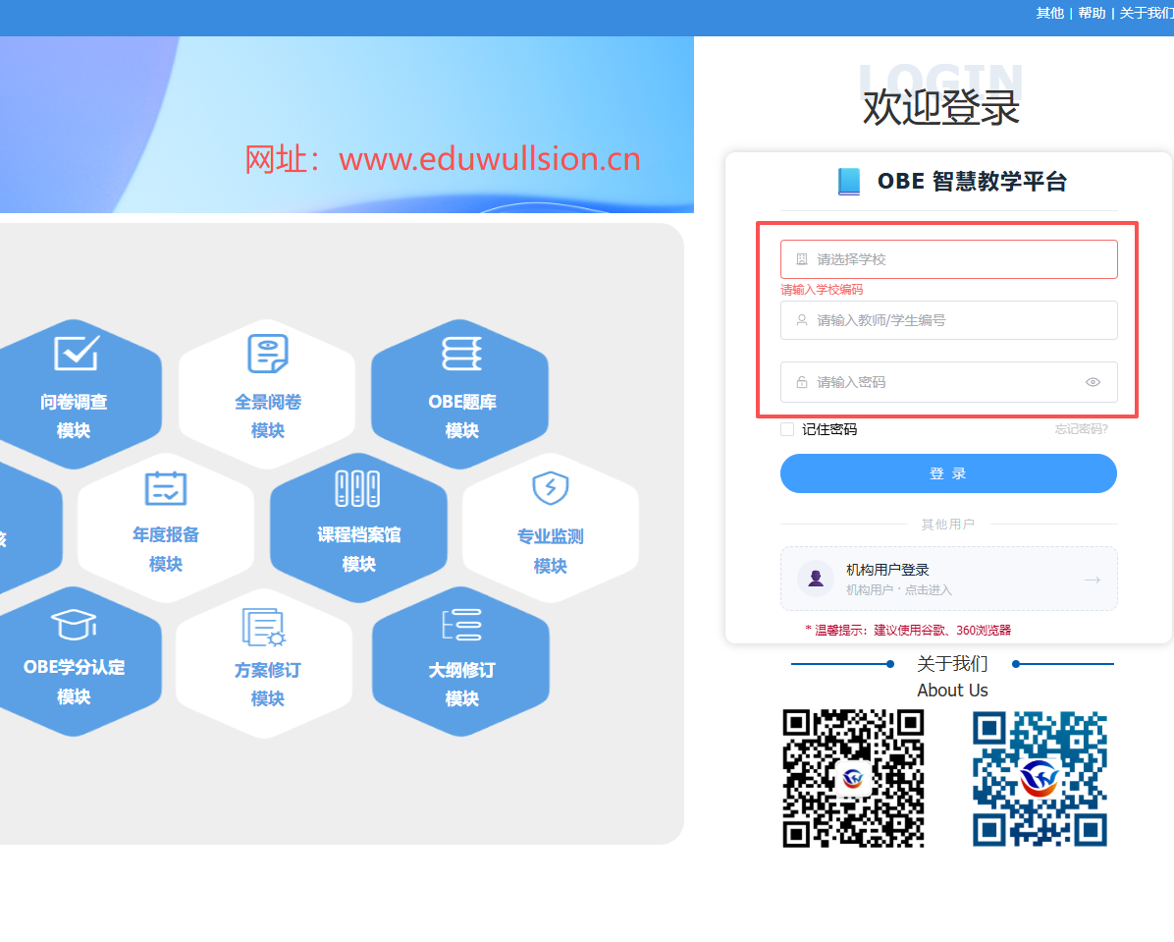
注意：在线申报过校教改项目教师，账号密码为之前登录过密码！

二、教师撰写操作步骤
1、教师通过平台地址，输入登录信息进入平台，点击“立项申请”模块，进入立项申请模块界面，如下图所示：
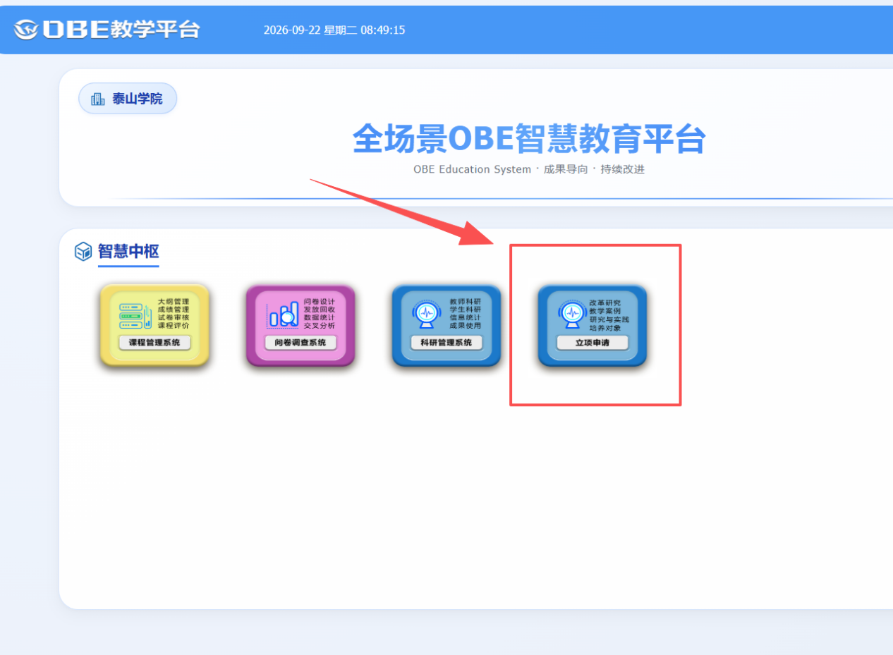
2、进入立项申请模块后，点击左侧菜单“立项管理”按钮后，进行立项管理项目新增界面，教师点击“新增”按钮，如下图所示：
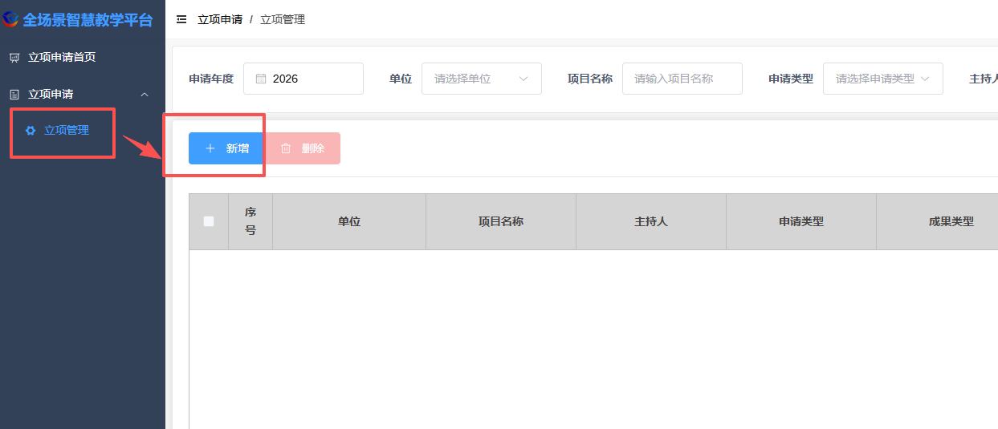
（1）教师点击“新增”弹出项目申请窗口，根据要求点击“申请类型”下拉选择“思政示范课程”或“思政优秀案例”类型后依次填入：专业名称、主持人、推荐部门、及填报时间等信息，如下图所示：
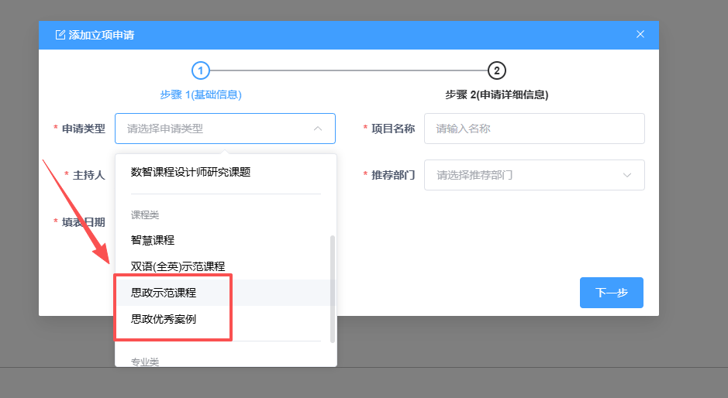
注意：推荐部门指由哪一级部门审核，学院教师选择本学院，行政部门老师选择教务处。
（2）填入申请书基本信息后，点击“下一步”进入申请书内容撰写界面，如下图所示：
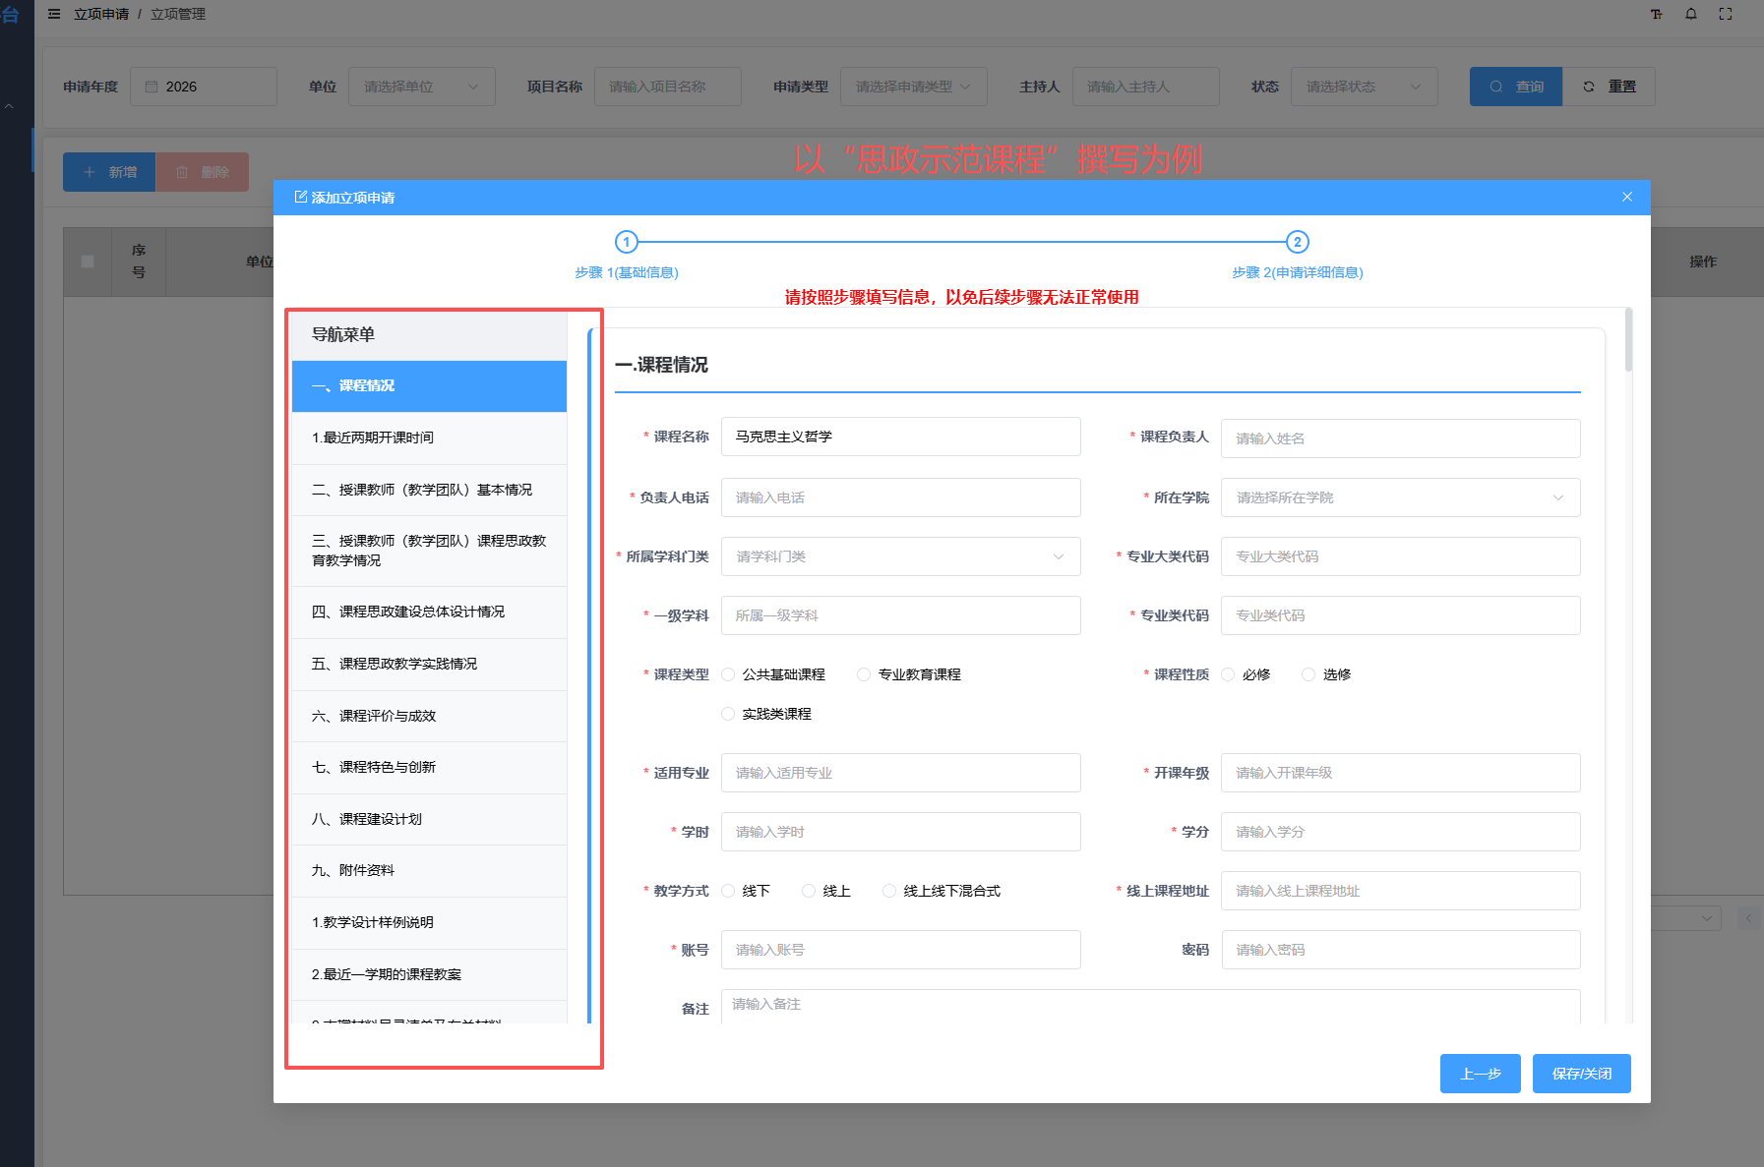
（3）按照左侧导航栏要求，注意填写对应能内容；填写“课程情况”信息之后，点击“保存”按钮，保存课程基本信息内容，如下图所示：
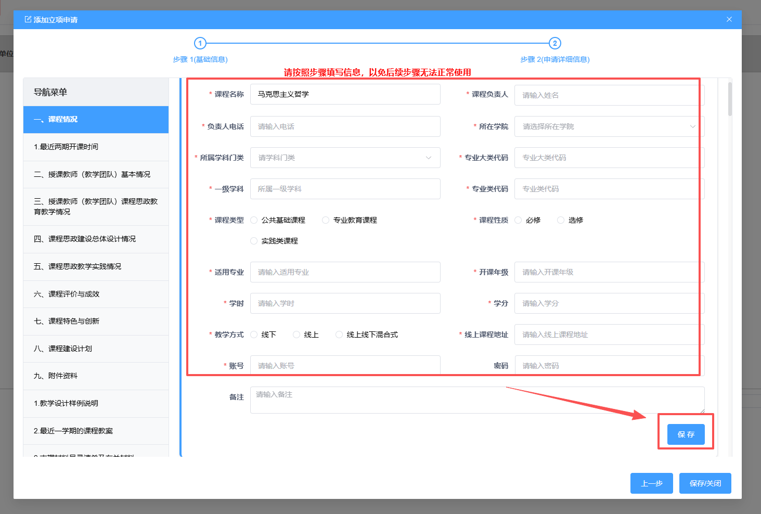
（4）滚动鼠标滚轮到“1.最近两期开课时间”栏目，点击“新增”按钮，按照格式要求填入内容，如下图所示：
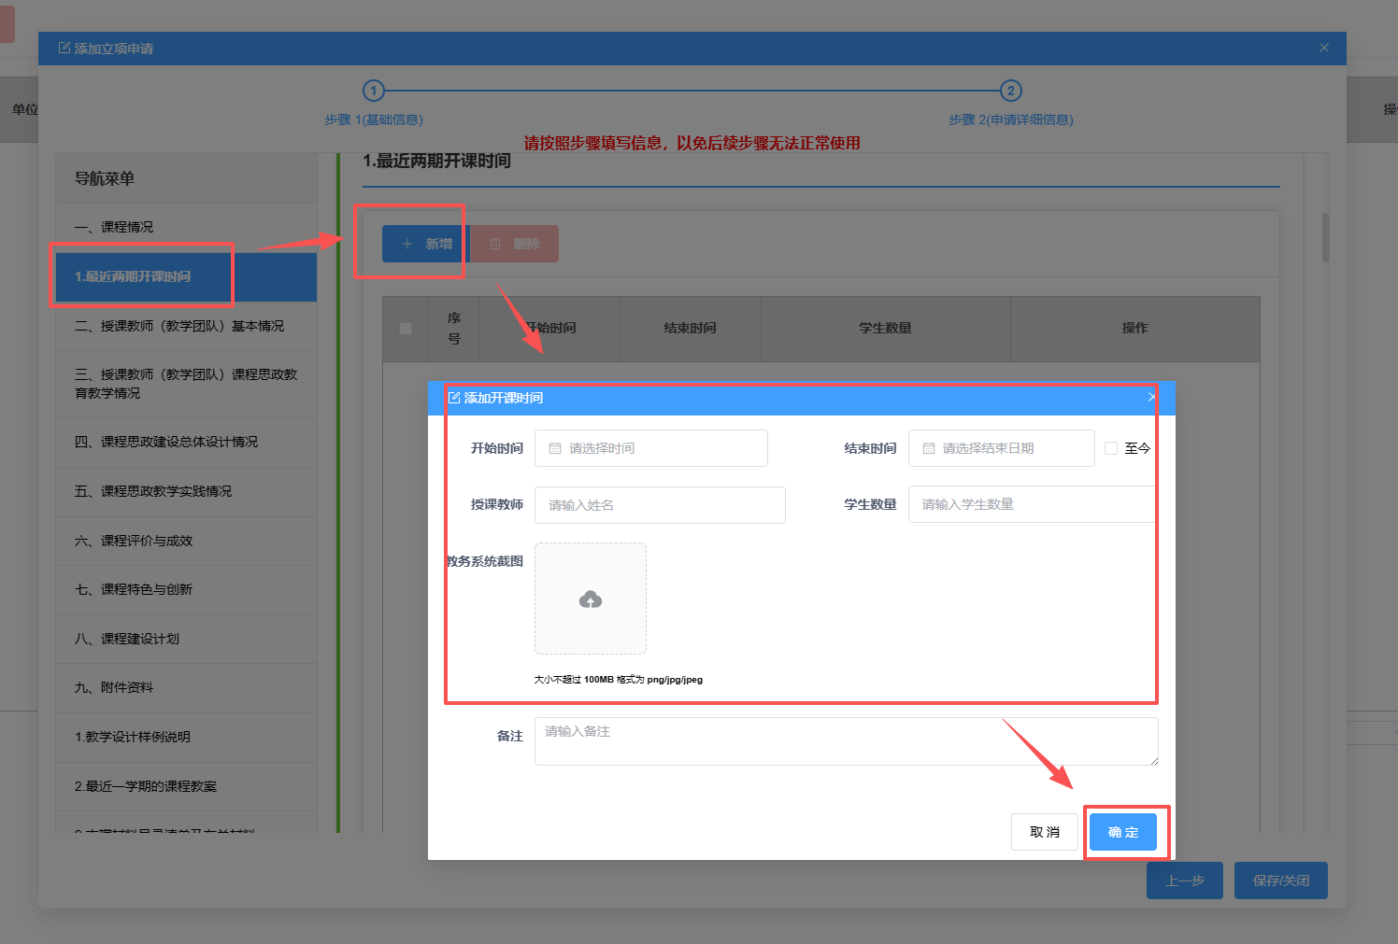
（4）滚动鼠标滚轮到“二、授课教师（教学团队）基本情况”栏目，点击“新增”按钮，按照格式要求填入内容，如下图所示：
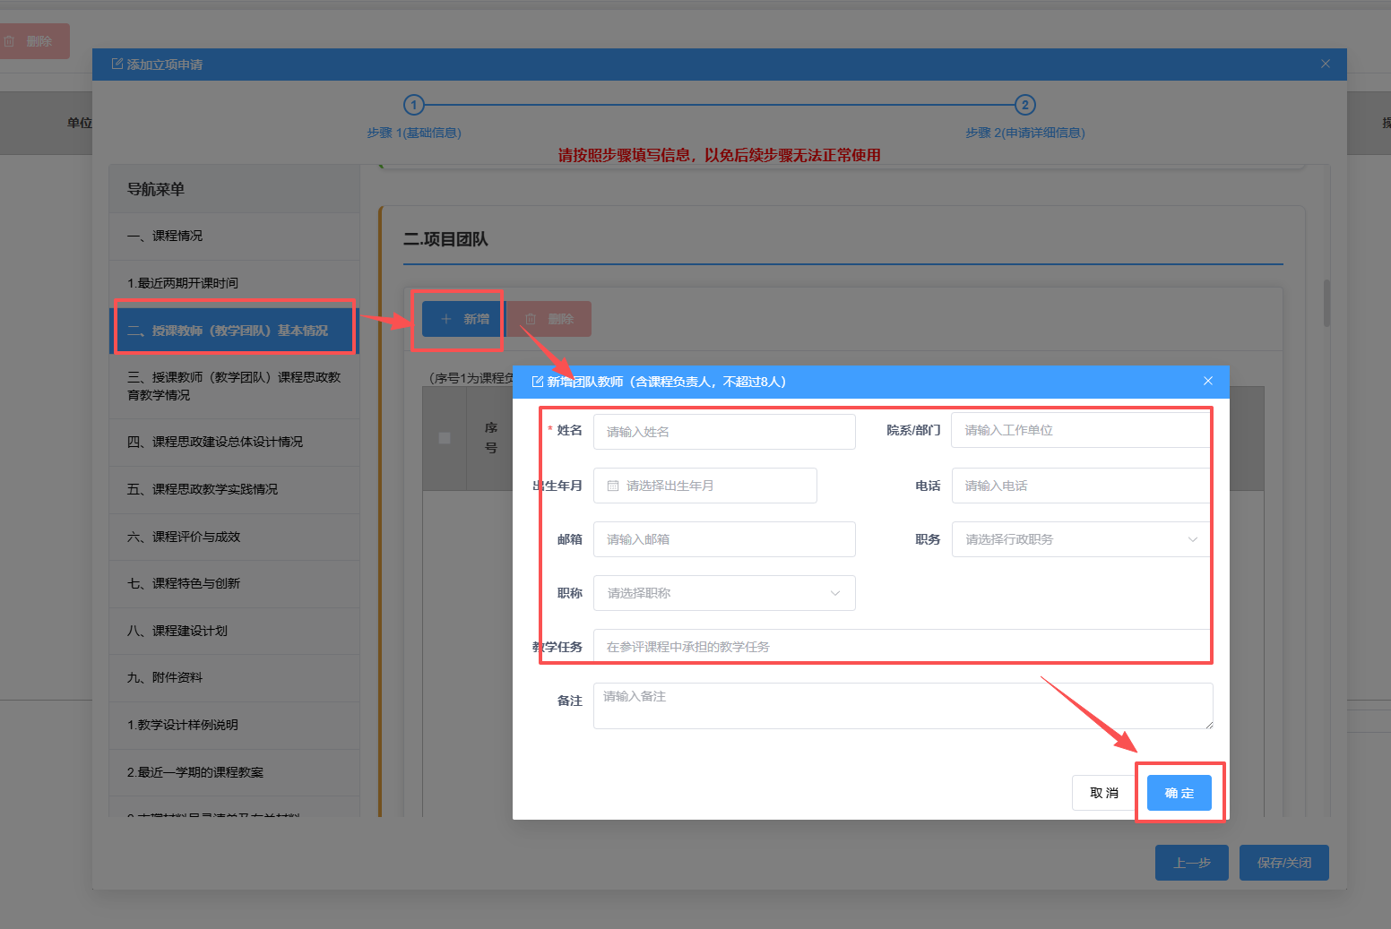
（5）滚动鼠标滚轮到“三、授课教师（教学团队）课程思政教育教学情况”栏目，教师要填写“1.课程负责人情况”、“2.教学团队情况”等相关内容按照格式要求，将所需内容填写进相对应的文本框内，填写完成之后，系统自动保存文本，如下图所示：
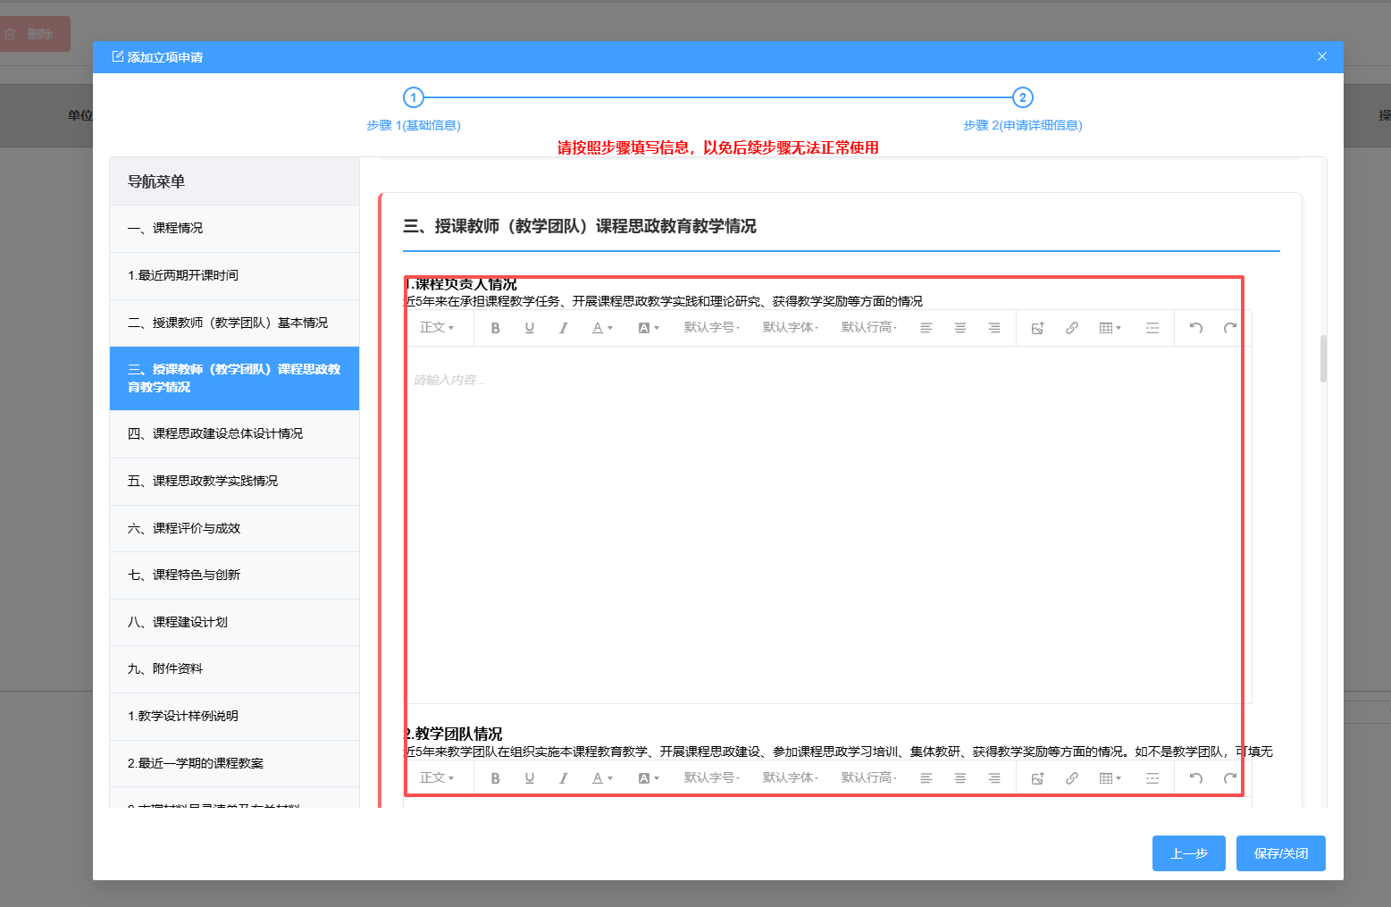
（6）滚动鼠标滚轮到“四、课程思政建设总体设计情况”栏目，教师按照格式要求填写相关内容，填写完成之后，系统自动保存文本，如下图所示：
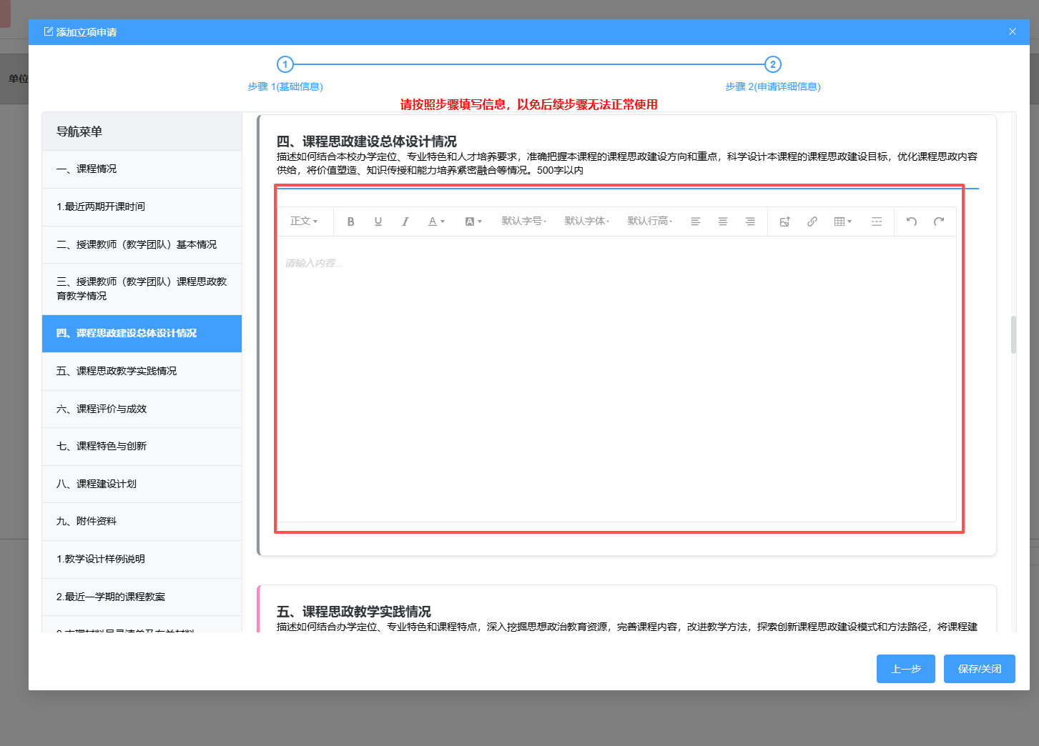
（7）滚动鼠标滚轮到“五、课程思政教学实践情况”栏目，教师按照格式要求填写相关内容，填写完成之后，系统自动保存文本，如下图所示：
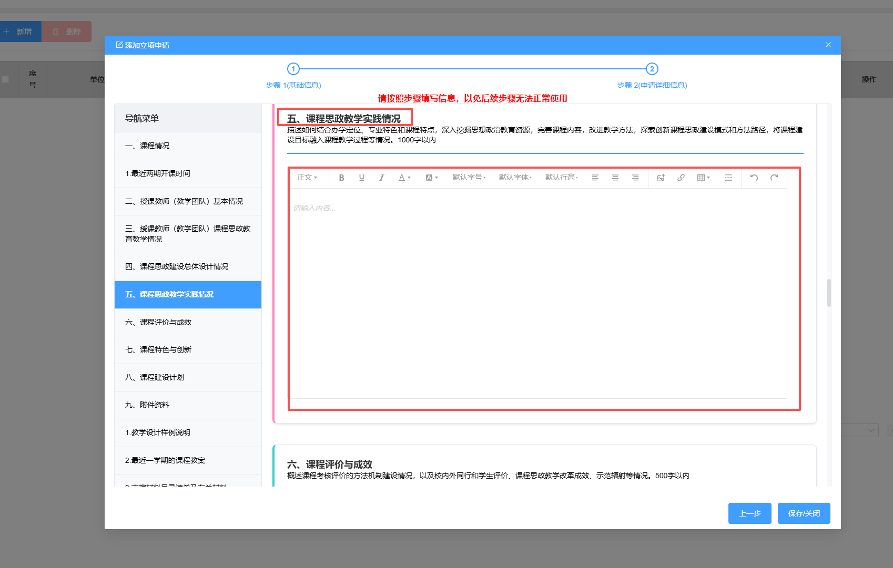
（8）滚动鼠标滚轮到“六、课程评价与成效”栏目，教师按照格式要求填写相关内容，填写完成之后，系统自动保存文本，如下图所示：
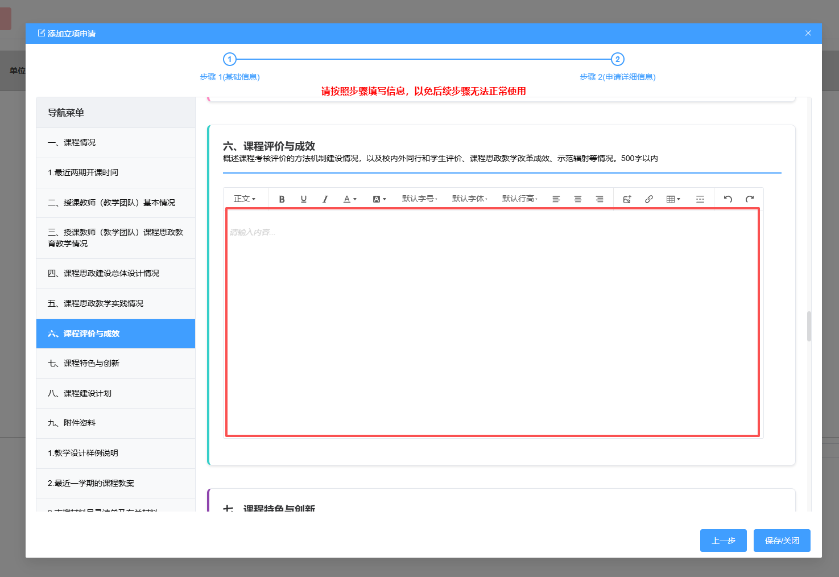
（9）滚动鼠标滚轮到“七、课程特色与创新”栏目，教师按照格式要求填写相关内容，填写完成之后，系统自动保存文本，如下图所示：
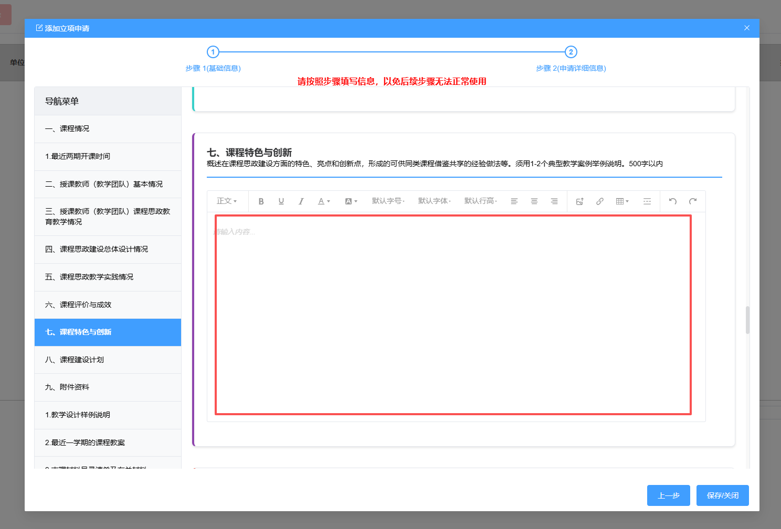
（10）滚动鼠标滚轮到“八、课程建设计划”栏目，教师按照格式要求填写相关内容，填写完成之后，系统自动保存文本，如下图所示：
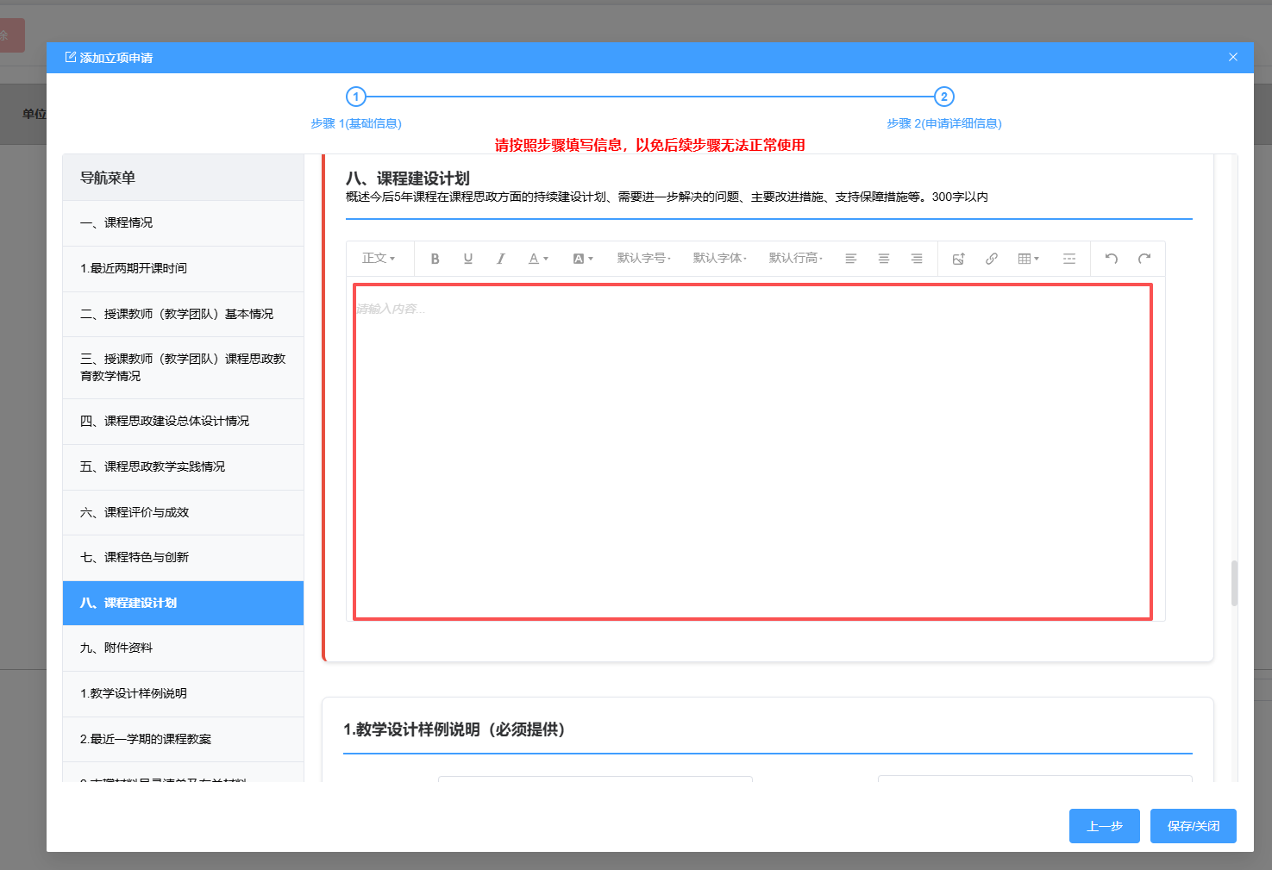
（11）滚动鼠标滚轮到“九.附件资料”栏目，教师填写“1.教学设计样例说明”，根据模版要求，教师依次填入对应内容，完成填写后点击右下角“保存”按钮，如下图所示：
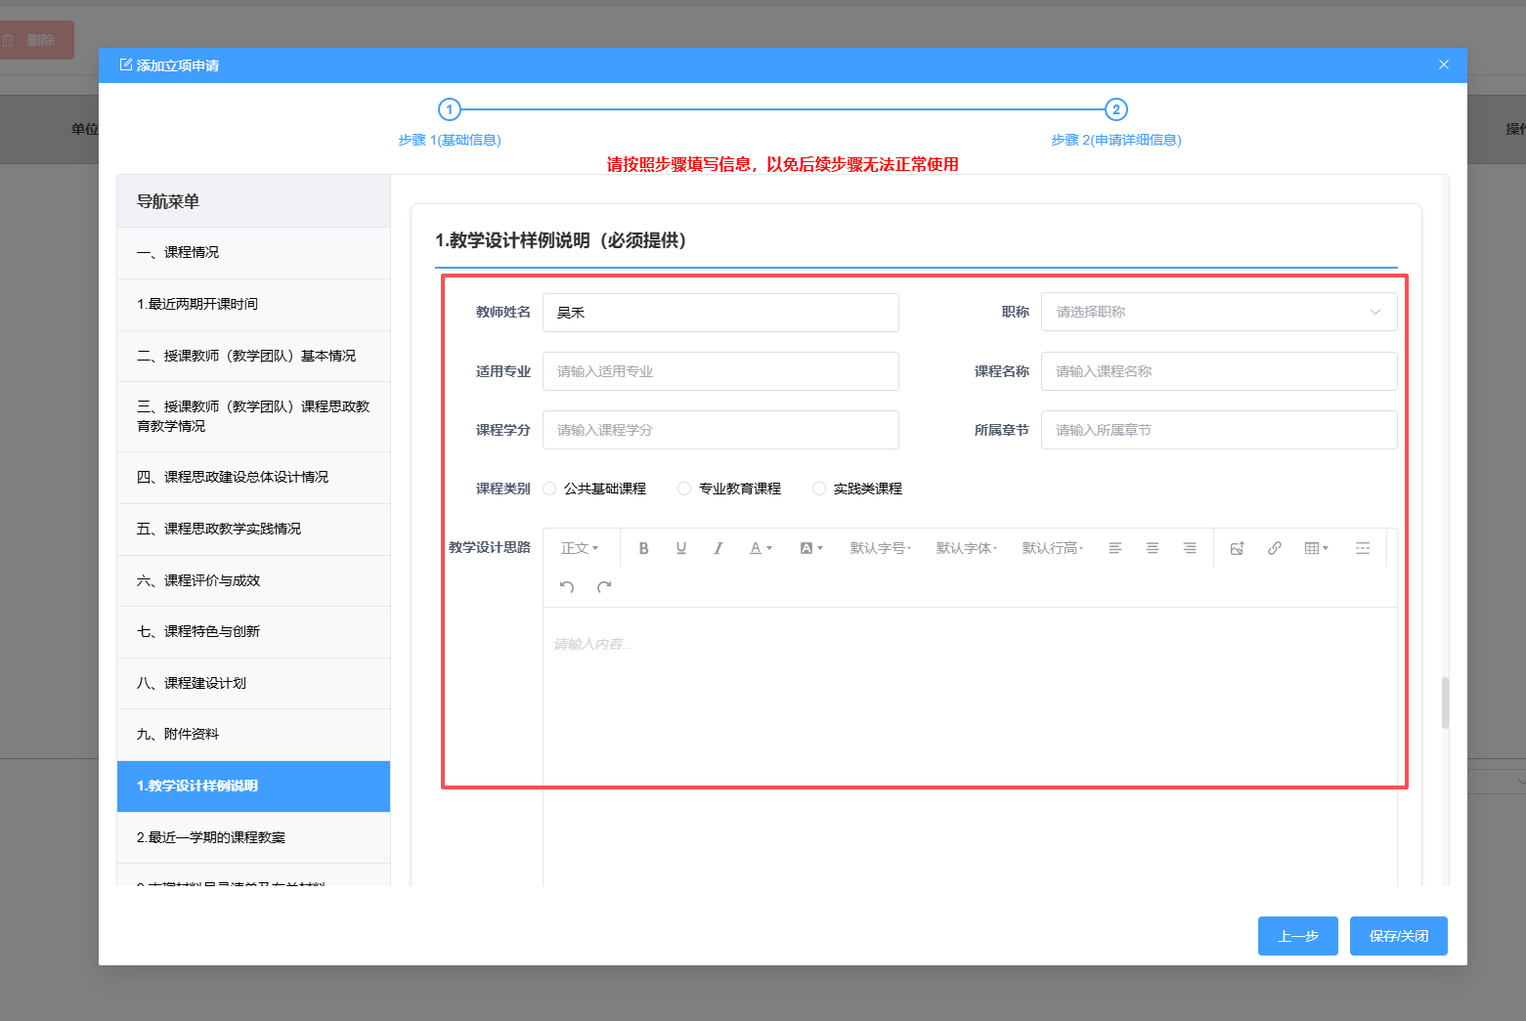
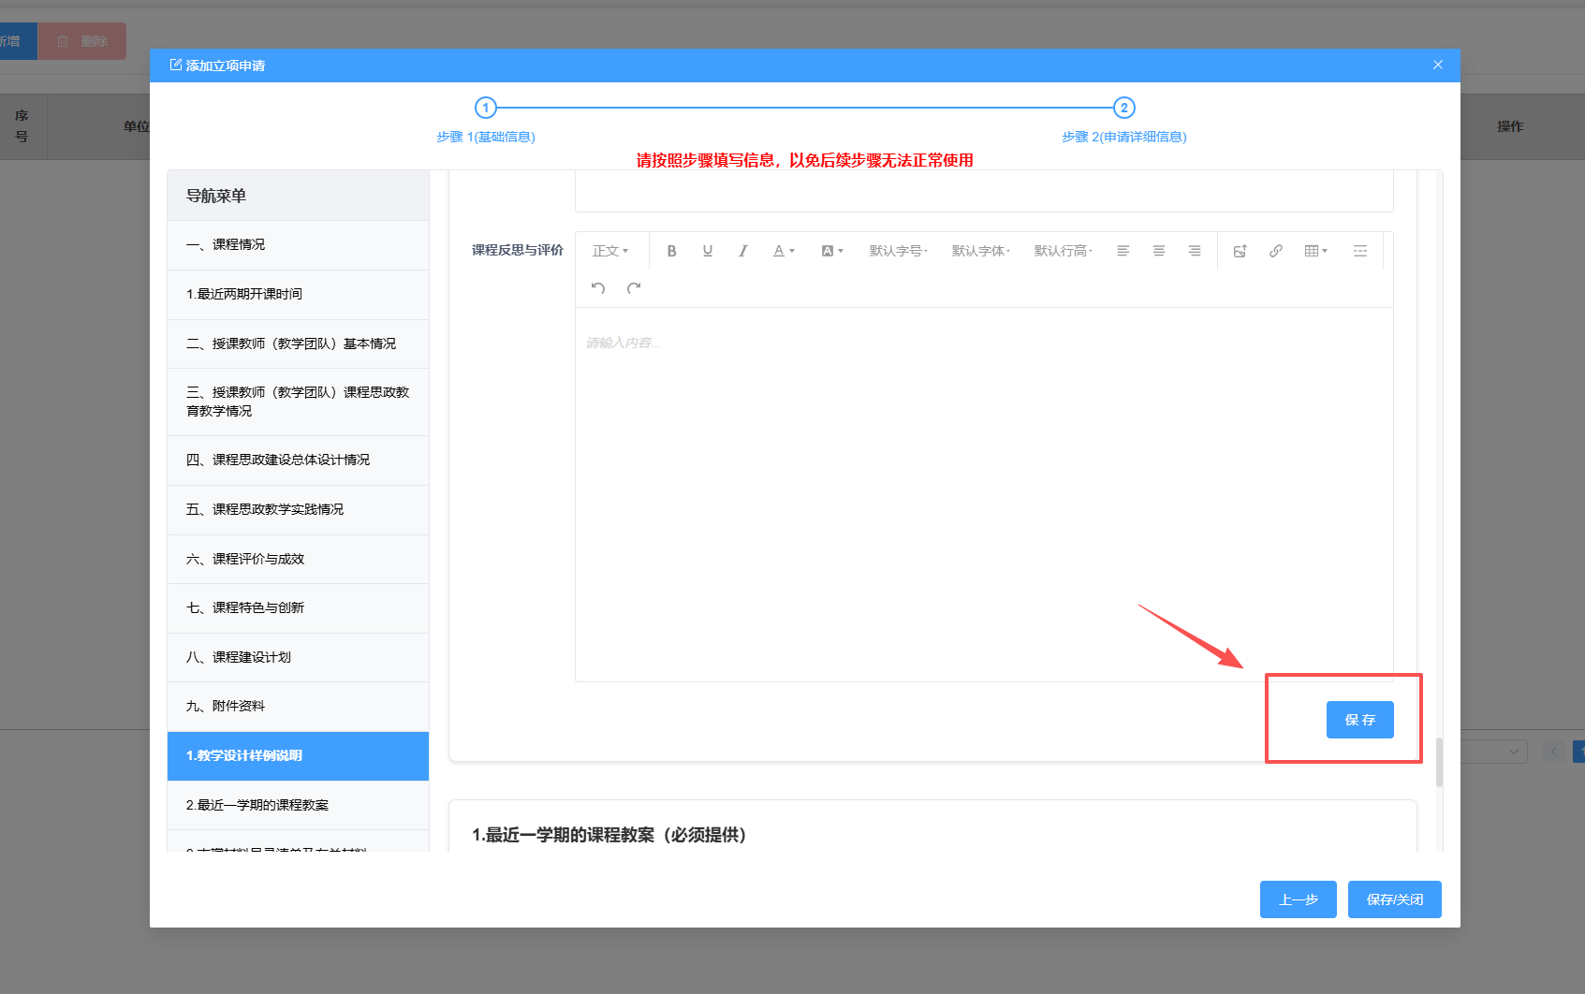
（12）完成上方内容填入后，滚动鼠标滚轮“1.最近一学期的课程教案”栏目，教师点击“选取文件”上传课程案例资料（文件命名格式：***课程**学年**学期课程教案），如下图所示：
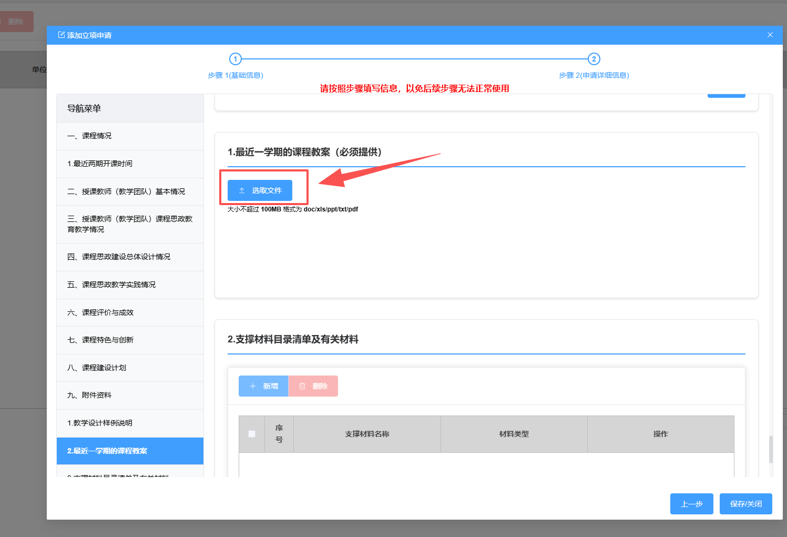
（13）滚动鼠标滚轮到“2.支撑材料目录清单及有关材料”栏目，教师根据要求和所需，点击“新增”填入支撑材料名称和选择材料类型，并上传附件，如下图所示：
上传文件要求：1、每类附件合并一个PDF文件；2.上传教案文件命名格式“附件1-****课程教案-####负责人姓名”（*是改为课程名称#改为教师名字）
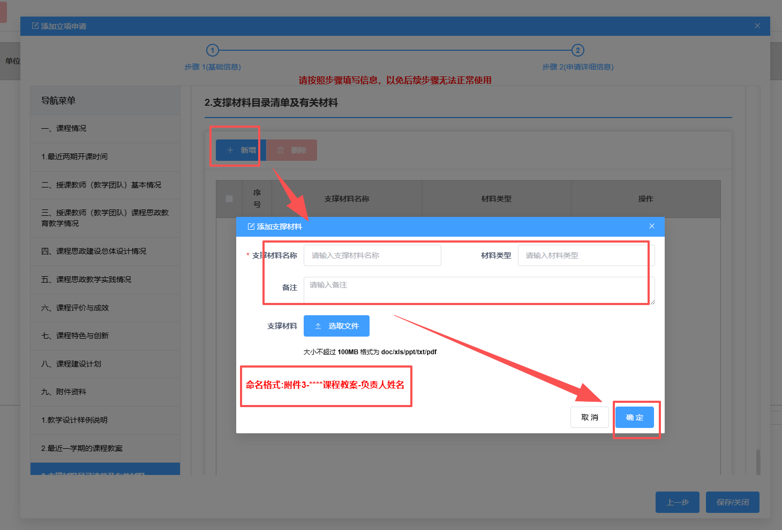
（14）完成上方所有内容填入与附件上传后，点击右下角“保存/关闭”按钮，完成本次课程思政师范专业申报书填写工作，返回首页如下图所示：
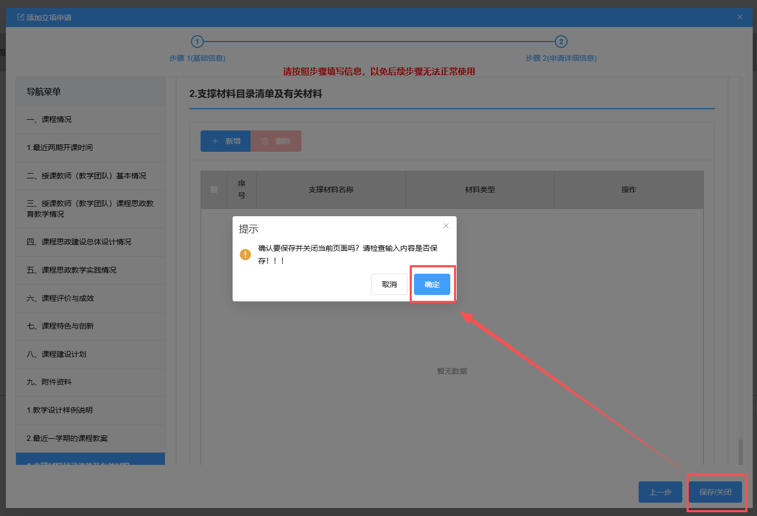
3、预览下载、编辑
教师可对撰写的申请书进行“预览/下载”、“编辑”功能操作，如下图所示：
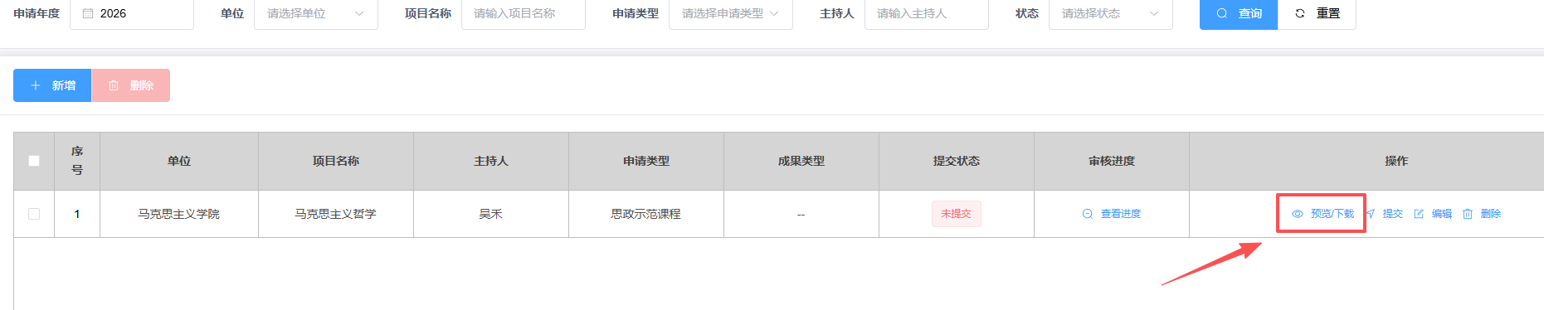
如果要对项目内容进行修改，点击“编辑”按钮，对申请书进行修改，完成修改点击“保存/关闭”。
4、教师确认撰写申请书无误，可点击“预览/下载”进入预览下载界面，点击右下角“导出”按钮，保存本地自行留存，使用Windows自带“office word”软件打开文档。
5、教师确认撰写申请书无误，并上传盖章电子版申请书后，点击“提交”按钮，提交上一级审核，等待审核即可。
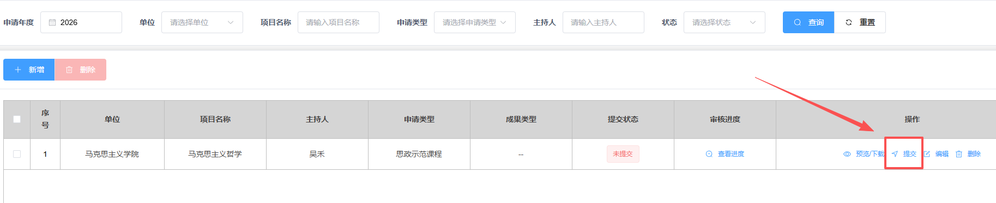
三、学院推荐审核
1、学院审核人通过平台地址，输入登录信息进入平台，点击“立项申请”模块，进入立项申请模块界面，如下图所示：
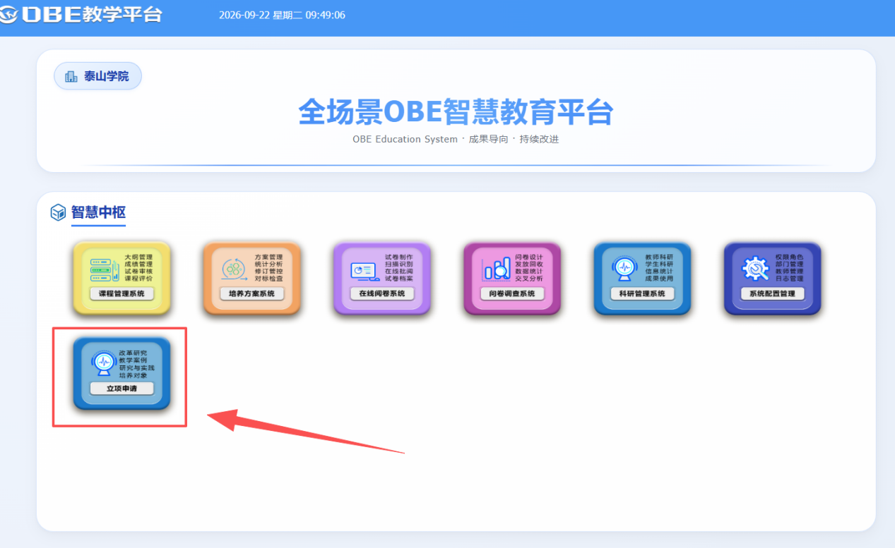

2、进入立项申请模块后，点击左侧菜单“立项审核”自动展开下拉菜单如下图所示：，进行立项管理项目新增界面，教师点击“新增”按钮，如下图所示：
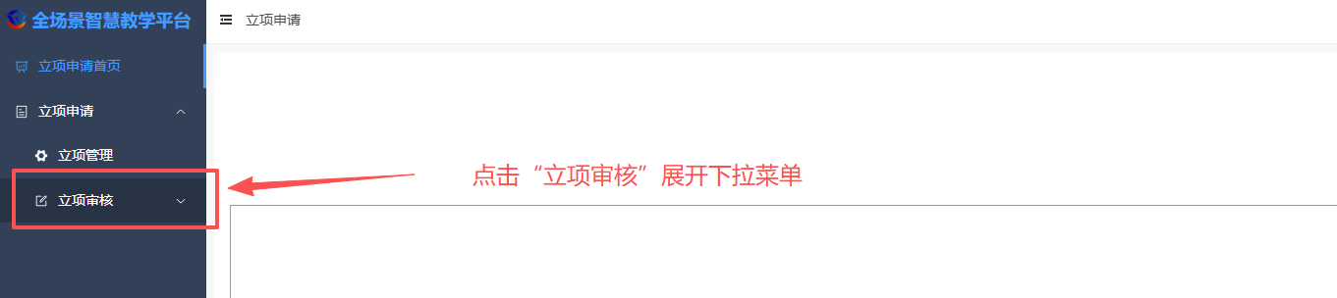
3、进入立项审核后，点击“学院推荐”按钮，右侧出现待审核的项目列表，如下图所示：
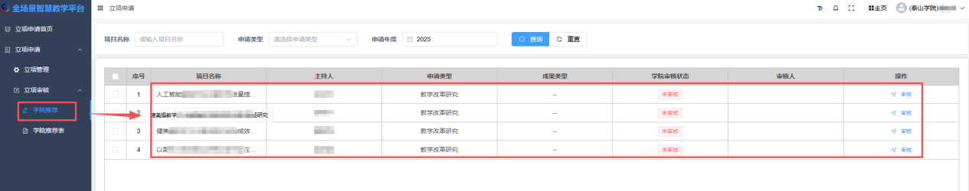
点击搜索栏中“申请类型”弹出下拉菜单，选择“思政示范课程”或“思政优秀案例”类型，点击右侧“查询”检索出待审核“思政示范课程”或“思政优秀案例”列表，如下图所示：
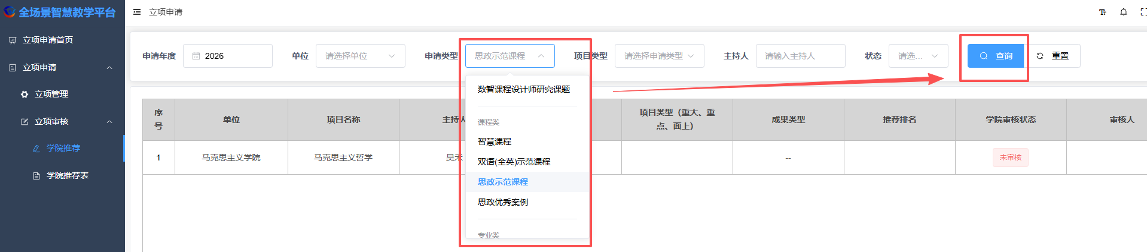
4、审核人对需要审核的项目，点击条目后方的“审核”按钮，系统自动弹出审核界面，如下图所示：
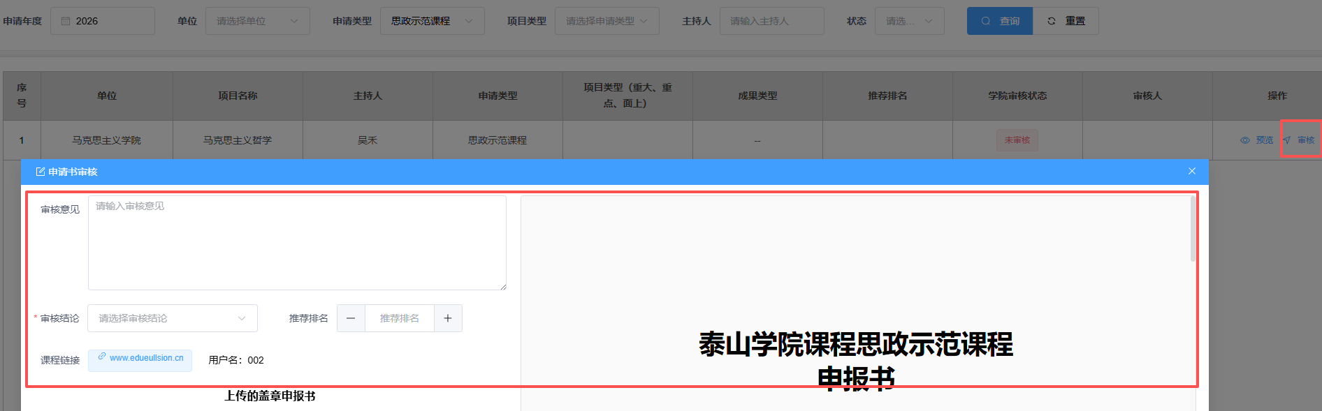
输入“审核意见”，点击选择“审核结论”（同意申报或不同意申报或退回修改），审核结论为“同意申报”必须输入“推荐排名”，点击右下角“确定”按钮完成学院推荐审核流程，如下图所示；
右侧窗口显示当前审核教师申请书电子版。
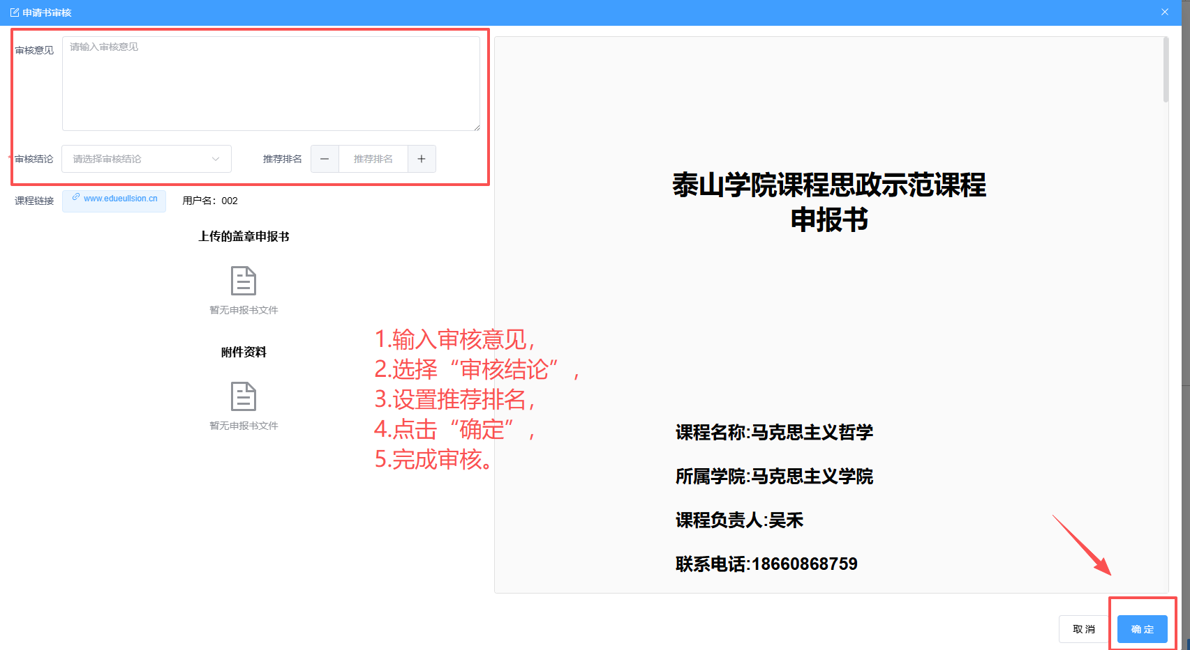

根据要求逐个完成审核，审核结论为“同意申报”设置“推荐排名”，“不同意申报”的不用设置“推荐排名”。
5、完成审核后，点击左侧菜单“学院推荐表”按钮，修改搜索栏“思政示范课程”或“思政优秀案例”为“思政示范课程”或“思政优秀案例”，点击“查询”下方显示学院审核拟推荐“思政示范课程”或“思政优秀案例”列表，如下图所示：
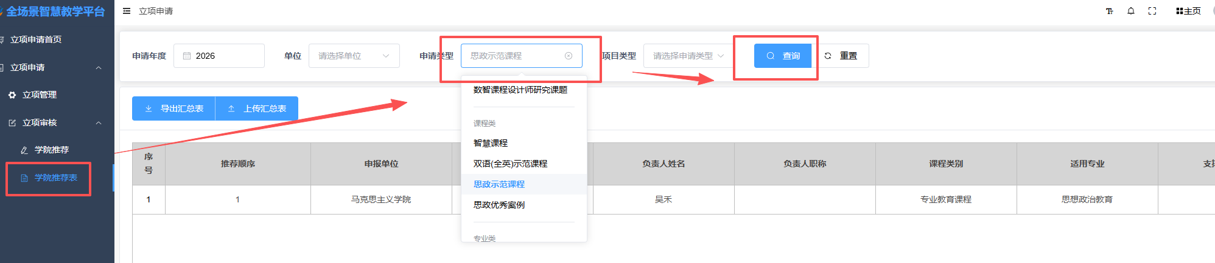
6、点击左上角“导出汇总表”按钮，下载学院“思政示范课程”或“思政优秀案例”推荐汇总表保存到本地，根据学校要求打印、签字盖章完成，扫描上传系统，如下图所示：
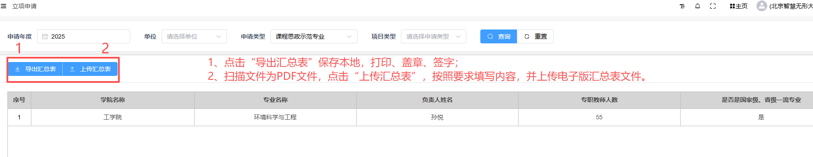
上传完成盖章版“学院立项推荐汇总表”后，学院推荐审核工作完成，等待下一级审核与评审工作。

